La Madonna Fata est une statue en terre cuite conservée sous le portique de la Via Saragozza (à la hauteur de l'Arc de l'Annunziata, près de l'intersection avec la Via Bellombra), le long de la route historique qui mène au Sanctuaire de la Madonna di San Luca.
Sculptée en 1749 par le sculpteur bolonais Andrea Ferreri , la statue représente la Vierge à l'Enfant. Sa particularité – d'où le surnom à la fois irrévérencieux et affectueux que lui ont donné les Bolonais – réside dans ses formes résolument ornementées et maternelles, typiques du style baroque et de la prospérité de l'Émilie-Romagne.
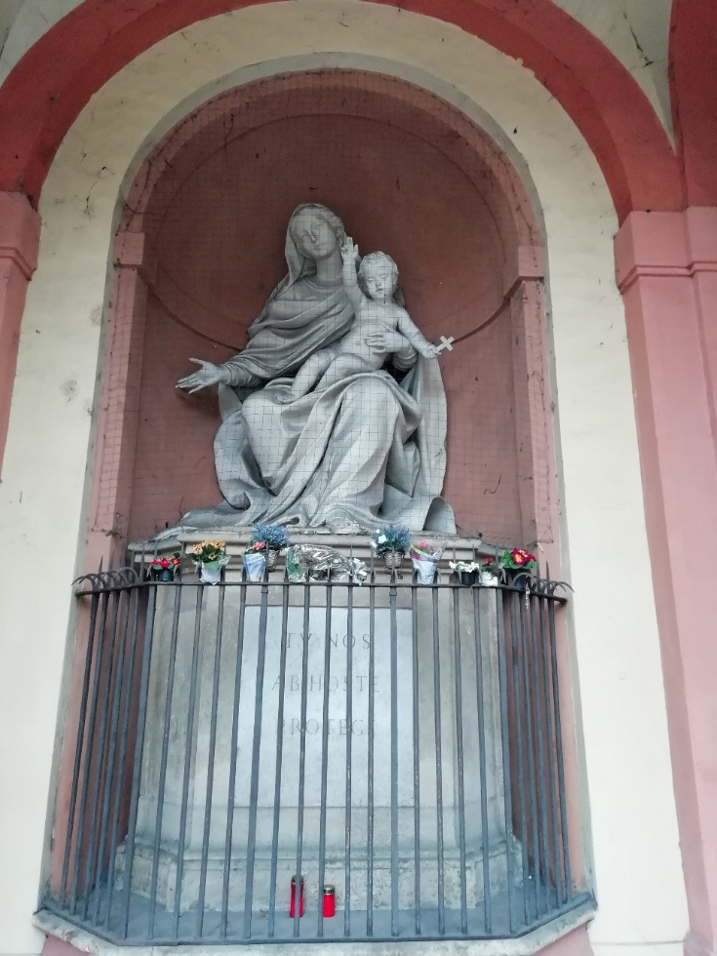
[SPLIT_BLOCK:lamadonnagrassa_panorama.jpeg]
La Madone Fata d'Andrea Ferreri (1749). Source : Wikipédia
1. L'infirmière aux formes généreuses comme mannequin
Parmi les anecdotes les plus populaires concernant la statue figure celle du modèle choisi par Andrea Ferreri. On raconte que le sculpteur ne souhaitait pas représenter un idéal esthétique éthéré ou classique, mais plutôt une femme du peuple : plus précisément, il aurait pris pour modèle une nourrice plantureuse (ou une roturière de la région de Saragosse) connue de tous dans le quartier pour sa stature imposante. Les Bolonais, voyant la statue achevée, reconnurent immédiatement leur concitoyenne et la baptisèrent sans cérémonie la Madone. Grâsa .
2. Le cœur des préparatifs pour la descente de la Vierge de San Luca
La niche de la Madonna Grassa était un point stratégique pour les cochers et les pèlerins gravissant le Colle della Guardia. Durant la fameuse semaine de la descente de la statue de la Madonna di San Luca dans la ville, la niche devenait le lieu de rassemblement pour décorer le portique de tentures et de bougies. Une ancienne coutume voulait que l'on s'arrête devant la statue pour une brève prière propitiatoire, afin de supporter la fatigue de l'ascension ou d'exprimer sa gratitude pour son retour.
3. Le « défi » de la maternité et de la bonne cuisine
Dans la tradition orale bolonaise, la forme opulente de la statue a souvent été associée à deux symboles de la culture locale :
- Prospérité et lait : cette figure junonienne était perçue par les futures mères ou les femmes qui venaient d'accoucher comme une protectrice de l'abondance de lait pour leurs nouveau-nés.
- Cuisine bolognaise : selon le folklore local, on plaisantait souvent en disant que même la Vierge, ayant passé tant de temps sous les portiques de Bologne, n’avait pu résister aux feuilletés, aux tortellini et autres plats traditionnels.
4. Le cartouche dévot et l'ironie de la ville
Sous la niche de la statue, une plaque de marbre porte une inscription latine à caractère religieux ( MATERI MISERICORDIAE, ou dédicaces de la Compagnie qui l'entretenait). On raconte cependant qu'autrefois, parmi les étudiants et les passants du siècle dernier, les chansons et les anecdotes humoristiques ne manquaient pas, raillant la taille de la statue et mêlant la solennité des prières officielles à l'ironie typiquement pétronienne .

Tabella delle Fonti e Certificazione
Affermazione del testo | Fonte Certificata
La statue en terre cuite représentant la Vierge à l'Enfant a été sculptée en 1749 par le sculpteur bolonais Andrea Ferreri et est conservée sous le portique de la Via Saragozza près de l'arc de l'Annunziata. | Épigraphie et Documentation Historique du Portique de San Luca
L'œuvre tire son surnom de "Madonna Grassa" de ses formes généreuses et matronales, traditionnellement inspirées d'une nourrice ou d'une habitante du quartier de Saragozza. | Recueils de Traditions et Folklore Populaire Bolonais
La niche constituait une halte stratégique de prière propitiatoire pour les cochers (birocciai) et les pèlerins montant au Sanctuaires de la Madonna di San Luca. | Archives de la Compagnie de la Sainte Vierge de San Luca
La statue est associée au culte dévot des nouvelles mères demandant la protection de la maternité et l'abondance du lait maternel. | Sources Dévotionnelles et Démo-ethno-anthropologiques Bolonaises
Le piédestal de la niche comporte une inscription dévotionnelle en latin, historiquement côtoyée par la tradition goliardique et la satire populaire bolonaise. | Catalogue des Monuments Épigraphiques du Portique de San Luca

